Мальчишкам и девчонкам, а также их родителям!
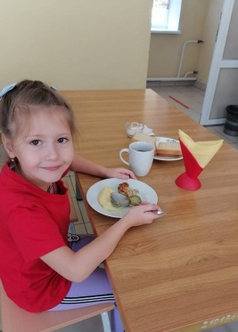
Бесплатное питание в Ростовской области с сентября 2020 года для учащихся 1-4 классов
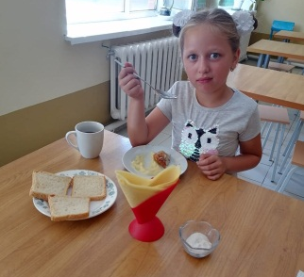
БЕСПЛАТНО
Горячий завтрак:
Горячие блюда и горячий напиток
МЕНЮ
сбалансировано
по белкам, жирам, углеводам

На сайте школы В школьной
Завтрак столовой
20-25% калорийности
от суточного рациона

ЗДОРОВОЕ ПИТАНИЕ ШКОЛЬНИКА -
ЗАЛОГ УСПЕХА В УЧЁБЕ!

